Novità del mese – maggio 2023

 | Marco BALZANO  Café Royal  Dal Café Royal prima o poi ci passiamo tutti: genitori e figli, donne indaffarate, coppie di amanti e adolescenti spaesati. Davanti al bancone si srotolano relazioni da aggiustare e nuovi incontri, una galleria degli specchi in cui ciascuno può sorprendersi riflesso. Come spesso accade nelle grandi città, i personaggi di questo imprevedibile romanzo corale s'incrociano ogni giorno, si salutano, a volte si confidano e altre si ignorano. Forse non ne sono consapevoli, ma insieme formano una comunità |  |  | Lucinda RILEY  Atlas – La storia di Pa’ Salt  L'imperdibile romanzo conclusivo della serie bestseller Le sette sorelle. Nizza, 2008. Dopo averla inseguita per tutto il mondo, le ragazze D’Aplièse hanno finalmente trovato la sorella perduta, e ora che sono finalmente insieme a bordo dello yacht di famiglia, sono pronte a salpare per commemorare la morte di Pa’ Salt. Merope, però, arriva portando con sé il prezioso diario del padre e così, nelle lunghe ore di navigazione per raggiungere il Mar Egeo, le sorelle, circondate dai loro cari, potranno finalmente scoprire la verità sull’uomo che le ha accolte e cresciute e che in fondo conoscevano appena
 | Jo NESBO  Luna rossa  Senza più un ruolo nella polizia, Harry è a Los Angeles al preciso scopo di ammazzarsi di alcol. Ma Lucille, una vecchia attrice che ha sottratto alla furia di un cartello della droga, gli ha offerto un posto in cui stare, un po’ di amicizia e dei vestiti decenti. Nel frattempo, a Oslo, un immobiliarista sospettato di aver ucciso due ragazze lo cerca come investigatore privato. Harry rifiuta, non è più il leggendario detective di un tempo. Ma quando il cartello prende Lucille in ostaggio, il solo modo per tirar su i soldi del riscatto è riunire una squadra di reietti come lui e accettare l’incarico |  | 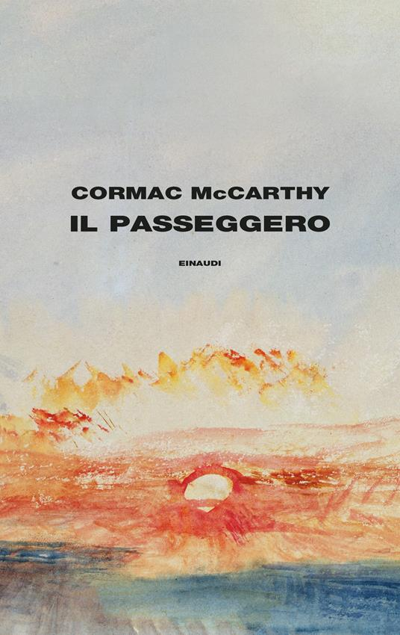 | Cormac MCCARTHY  Il passeggero  Nel cuore di una fredda notte del 1980, Bobby Western indossa la sua muta da sommozzatore e si tuffa nelle nere profondità della baia del Mississippi. Laggiù scorge il profilo di un aereo con nove corpi in cabina, gli occhi vuoti e le braccia protese verso un gelido abbraccio. Che fine ha fatto il fantomatico decimo passeggero? Quali oscure macchinazioni cela la sua scomparsa? Dolente viandante del mondo da sempre braccato dalla perdita e dalla colpa, ora Bobby deve tornare a fuggire, inseguendo la libertà e il ricordo di una donna per sempre irraggiungibile. Cormac McCarthy ritorna con il suo romanzo più atteso e ci stupisce e conquista con un’opera di disperata bellezza e apicale bravura
 | Paulo COELHO  Maktub  A più di 25 anni dal successo mondiale del Manuale del guerriero della luce, Paulo Coelho accompagna i lettori in un nuovo cammino con la forza delle parole e del pensiero. Un invito a scoprire la vita da nuovi punti di vista, a cercare se stessi per immaginare e realizzare il proprio, luminoso, destino |  |  | Amos OZ  Resta ancora tanto da dire  Il 2 giugno 2018, all’Università di Tel Aviv, Amos Oz tiene la sua ultima conferenza. Gravemente malato e consapevole della sua imminente fine, le sue parole risuonano come un testamento politico. Fervente difensore della pace, invoca la soluzione dei due stati in Medio Oriente, leitmotiv del suo lavoro e delle sue lotte. “Se non ci saranno qui, e piuttosto presto, due stati, allora ce ne sarà uno solo. E se dovesse sorgere qui un solo stato, non sarebbe uno stato binazionale. Sarebbe, prima o poi, uno stato arabo dal Mediterraneo al Giordano”
 | Michael FRANK  Cento volte sabato  Stella Levi è nata nel 1923 a Rodi. Qui, tra i colori e le tradizioni della Juderia, il quartiere ebraico, ha trascorso i suoi primi vent'anni, al tempo della dominazione italiana. Poi, nel luglio del 1944, è stata deportata ad Auschwitz, dove quasi tutti i membri della sua comunità sono stati assassinati. Dai campi nazisti Stella ha fatto ritorno, ed è emigrata negli Stati Uniti, a migliaia di chilometri da quell'unico luogo che aveva conosciuto e che non esisteva più. Alla soglia dei cent'anni, per cento sabati, Stella ha raccontato la sua storia a Michael Frank. Perché non andasse perduta |  |  | Eva MENASSE  Il paese dei fiori oscuri  A prima vista Dunkelblum – che significa Fiore oscuro – è un paese come tanti: incastonato tra le Alpi austriache, ospita una comunità piccola e solida, generazione dopo generazione. È l’estate del 1989 quando Dunkelblum si popola di nuovi arrivi: Lowetz, che torna dalla capitale per partecipare al funerale della madre morta all’improvviso; un gruppo di studenti col compito di restaurare un vecchio cimitero ebraico; un professore americano in pensione che si sta concedendo una vacanza europea e diventa presto noto come “lo straniero”; e un profugo fuggito dalla DDR in cerca della sua famiglia. Prima che il Muro cada e il futuro travolga ogni cosa tutti dovranno fare i conti con il passato, con gli anni della guerra, le scelte fatte, le conseguenze devastanti di quelle scelte
 | Christina CAPREZ  La pastora illegale  È il 13 settembre 1931 e siamo nei Grigioni, nella regione del Prettigovia. Quel giorno, nel villaggio di montagna di Furna, si prende una decisione mai presa prima di allora da nessun altro comune in Svizzera. Infatti i parrocchiani scelgono come parroco una donna, Greti Caprez-Roffler, di 25 anni, teologa, sposata e mamma. Ne nascono uno scandalo che troverà eco anche in Germania e un diritto che verrà riconosciuto solo decenni dopo. Dopo la sua morte, la nipote Christina Caprez ha ripercorso la vita della nonna, la prima pastora svizzera. Il suo racconto ci fa scoprire la straordinaria storia di emancipazione di una donna che con coraggio e tenacia ha tenuto fede alla sua vocazione, senza per questo rinunciare ad essere moglie e madre |  |  | Erri DE LUCA  Le regole dello Shangai  Lei è una giovane gitana in fuga dalla famiglia per sottrarsi al matrimonio combinato con un uomo anziano, lui è un orologiaio che sta campeggiando sul confine e la accoglie nella propria tenda. L’incontro inaugura un’intesa fatta di dialoghi notturni sugli uomini e sulla vita, uno scambio di saperi e di visioni – lei che crede nel destino, nei segni, nel dio delle cose, lei che addestrava un orso e lo amava come il migliore degli amici; lui che si sente un ingranaggio dentro la macchina del mondo e che quel mondo interpreta secondo le regole dello Shangai, come se giocare fosse un modo per mettere ordine nel caos. Un’intesa che durerà a lungo, anche da lontano, e finirà per modificare l’esistenza di entrambi
 | Camilla LAECKBERG  Il figlio sbagliato  Rolf Stenklo, noto artista dello scatto, sta per esporre le sue opere più personali, e la curiosità per cosa svelerà l’allestimento è grande. Ma quando mancano solo due giorni all’inaugurazione, qualcuno entra nella galleria e lo uccide. Poco dopo, anche la casa del celebre scrittore Henning Bauer, candidato al premio Nobel per la letteratura in pieno blocco creativo, è sconvolta da un’aggressione brutale. Difficile non pensare che i crimini siano in qualche modo legati. Tanto più che i due uomini si conoscevano bene, essendo entrambi tra i fondatori del Blanche, un club culturale aperto a un ristretto numero di prescelti… |  |  | Maurizio DE GIOVANNI  Sorelle  Teresa Pandolfi ha esagerato. Questo pensa chi l’ha rapita. La sfacciata, attraente bionda a capo dell’Unità segreta dei Servizi deve essere messa a tacere. Prima di farla fuori, però, serve la certezza che non abbia lasciato prove compromettenti per il loro sistema di potere. Intanto Sara è in crisi. Diverse come il giorno e la notte, lei e Bionda sono amiche, colleghe, rivali. Più ancora: sorelle. Dal giorno in cui non le risponde a un messaggio, Mora ha capito: Teresa è in pericolo di vita. Lei è disposta a qualsiasi cosa per salvarla, con Viola, Pardo e persino Boris, il colossale Bovaro del Bernese. Al suo fianco la risorsa più preziosa, l’ex agente Andrea Catapano, che con Bionda e Mora ha condiviso gli anni migliori. Così comincia una forsennata corsa contro il tempo …
 | Peter CAMERON  Che cosa fa la gente tutto il giorno?  Nel mondo di Peter Cameron, sospeso in un’atmosfera rarefatta e straniante, piccoli e grandi drammi familiari, amorosi, esistenziali si consumano in sordina, mentre una vena sotterranea di dolore invade l’esistenza e finisce inesorabilmente per travolgerla e stravolgerla. Quanto a noi, saremo accompagnati a lungo da un sottile turbamento, una volta chiuso il libro – e dovremo arrenderci all’evidenza che ancora una volta Cameron ci ha messi a nudo e raccontati, come solo lui sa fare |  |  | Fernando ARAMBURU  I figli della favola  Asier e Joseba sono due giovani baschi che, imbevuti di ideologia nazionalista, decidono di lasciare tutto per entrare nell’ETA. L’organizzazione terroristica li spedisce nella parte basca della Francia, dove inizia il loro addestramento alle armi. I due giovani si sottopongono con determinazione all’addestramento, sospinti dalla forza cieca delle loro convinzioni. Proprio quando si sentono pronti all’azione l’ETA annuncia in tv la fine della lotta armata e lo scioglimento delle cellule. Che fare? Ventenni e sprovveduti, senza il becco di un quattrino e travolti da eventi più grandi di loro, Asier e Joseba decidono di fondare una nuova organizzazione di cui sono gli unici membri. I due ventenni affronteranno un viaggio inaspettato, un’avventura picaresca tra il drammatico e il comico

